[Historia](https://www.laizquierdadiario.com/Historia)

**Efemérides. Día de la diversidad cultural: un 12 de octubre marcado por la represión al pueblo mapuche**

**Hace 12 años el “Día de la raza” pasó a ser el “Día del Respeto a la Diversidad Cultural”. La represión al pueblo mapuche en Mascardi muestra que el Estado argentino no respeta a los Pueblos Originarios.**

[Abril Lovegood](https://www.laizquierdadiario.com/Abril-Lovegood) - Miércoles 12 de octubre de 2022 – La Izquierda Diario (Argentina)

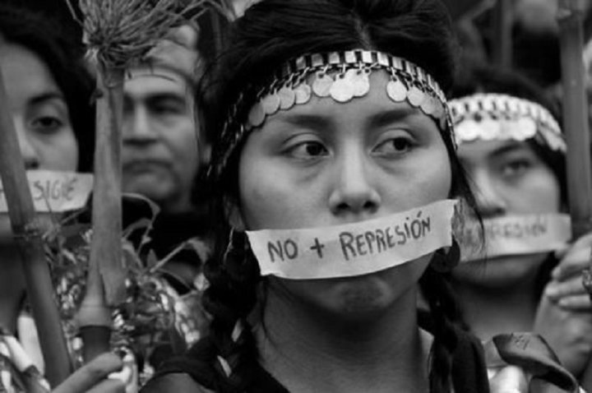

Hace ya 12 años que el “Día de la raza” de nuestra infancia se convirtió en el “**Día del Respeto a la Diversidad Cultural**”, en nuestro país, a instancias del INADI. […]

Sin embargo, pese a que los derechos de los pueblos originarios son reconocidos en la Constitución Nacional y en múltiples tratados internacionales, el trato recibido por parte del Estado no se distingue demasiado del dado por los colonizadores europeos hace más de cinco siglos […]

Desde hace algunos meses existe una campaña mediática impulsada desde diversos medios, y en forma extremadamente cuantiosa, con centenares de notas, que registran la “ocupación” de territorios en Villa Mascardi (a 30 km de Bariloche) por la comunidad mapuche. Cientos de efectivos ingresaron al territorio y con gases lacrimógenos y balazos, reprimieron a la comunidad, sin importarles que hubieran niños, niñas y mujeres embarazadas. Siete mujeres mapuche fueron detenidas.

En las mencionadas “noticias” se habla de los mapuches como “extranjeros”, como “chilenos” y mayoritariamente, como usurpadores de propiedad privada. Sin embargo**,**los verdaderos usurpadores son los empresarios imperialistas que cuentan en su haber con millones y millones de hectáreas. Cuatro de estas grandes familias de terratenientes, Benetton, Cresud, Bunge y Born y Fortabat, cuentan con 2 millones de hectáreas, una extensión similar a la superficie de Bélgica.

Al reprimir a la comunidad mapuche, el Estado protege el derecho a la propiedad de estos inversores extranjeros, mientras vulnera una vez más los derechos de los pueblos originarios […]